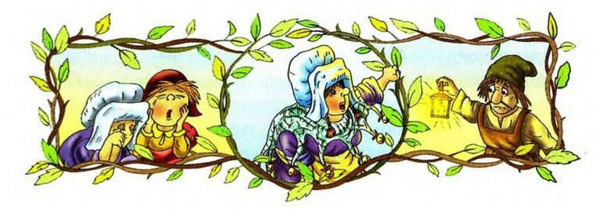
Жил-был человек, и была у него дочь, звали ее Умной Эльзой. Вот выросла она, а отец и говорит:
— Пора бы отдать ее замуж.
— Да, — сказала мать, — если только найдется такой человек, что захочет ее взять.
И вот пришел, наконец, из дальних мест человек, звали его Ганс; стал он к ней свататься, но поставил условие, чтобы Умная Эльза была к тому же и весьма рассудительной.
— О, — сказал отец, — смекалка у нее в голове имеется.
А мать добавила:
— Ах, да уж что и говорить-то: она все понимает, видит даже, как ветер по улице гуляет, и слышит, как мухи кашляют.
— Ну, — сказал Ганс, — а если она окажется не очень смышленой, то я на ней не женюсь.
Вот сидят они за столом, обедают, а мать и говорит:
— Эльза, сходи-ка в погреб да принеси нам пива.
Взяла Умная Эльза с полки кувшин и спустилась в погреб, весело постукивая крышкой, чтобы время шло побыстрей. Пришла она в погреб, поставила перед пивной бочкой скамейку, чтобы не надо было нагибаться, и спина чтоб не заболела, и чтоб не слишком устать. Поставила она перед собой кувшин, отвернула кран и, чтобы глаза не оставались без дела, пока пиво нальется, стала она стену разглядывать; вот смотрит она да разглядывает и заметила вдруг над собой кирку на стене, что забыли там по ошибке каменщики.
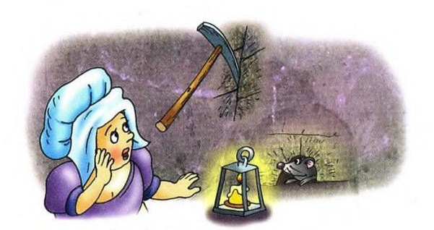
Долго дожидался жених в доме один, но никто не возвращался, и подумал он: «Пожалуй, они меня внизу дожидаются, надо будет и мне тоже туда сходить да поглядеть, что они там делают». Спустился он вниз, видит — сидят они все впятером и плачут-рыдают, да так жалобно — один пуще другого.
— Что у вас за беда случилась? — спрашивает он.
— Ах, милый Ганс, — ответила Эльза, — когда мы с тобой поженимся и будет у нас ребенок, вырастет он большой, то может случиться, что пошлем мы его в погреб пива нацедить, а кирка, что торчит на стене, может, чего доброго, упасть и разбить его голову и убить его насмерть. Ну, как же нам не плакать об этом.
— Ну, — сказал Ганс, — большего ума для моего хозяйства и не надо.
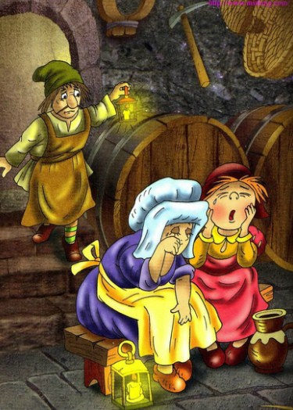
Эльза, ты такая умная, что я на тебе женюсь, — и взял ее за руку, повел наверх и отпраздновал с ней свадьбу.
Пожила она с Гансом немного, а он и говорит:
— Жена, я пойду на заработки. Надо нам деньгами разжиться, а ты ступай на поле жать пшеницу, чтоб был у нас в доме хлеб.
— Хорошо, милый Ганс, я так и сделаю.
А ее все нету и нету. Вот уже и вечер наступил, вышел Ганс в поле поглядеть, сколько она пшеницы нажала; видит, что ничего не сжато и лежит Эльза в пшенице и спит. Побежал Ганс поскорей домой, принес с собой птицеловную сеть с бубенцами и накинул ее на Эльзу; а она все продолжает спать. Побежал он домой, запер двери, уселся на лавку и принялся за работу.
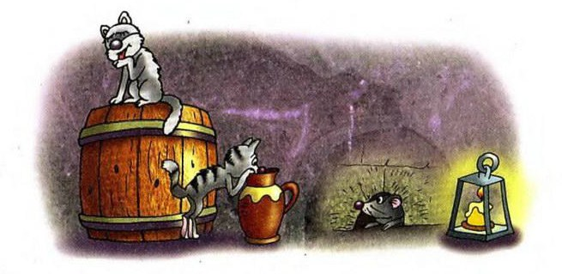
Наконец совсем уж смерклось, проснулась Умная Эльза, и только она поднялась, а бубенцы на ней и зазвенели, и что ни сделает она шаг, а бубенцы всё звенят и звенят. Испугалась она и призадумалась: а вправду ли она Умная Эльза? И стала сама себя спрашивать: «Я ли это, или не я?» И сама не знала, как ей на это ответить, и стояла она некоторое время в сомнении; наконец она подумала: «Пойду-ка я домой да спрошу, я ли это, или не я, — они уж наверное знают».
Прибежала она домой, а двери заперты. Постучала она в окошко и спрашивает:
— Ганс, дома ли Эльза?
— Да, — ответил Ганс, — она дома.
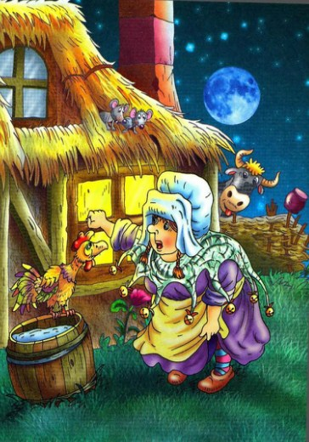
Испугалась она и говорит:
— Ах, боже мой, значит это не я! — и кинулась к другим дверям. А люди услыхали звон бубенцов и не захотели ей отпирать, и нигде не нашлось ей приюта. И убежала она тогда из деревни; и никто ее с той поры больше не видел.

